**Топ-10 способов решения квадратного уравнения**

Почему я сейчас пишу эту статью?

Потому, что, наблюдая за детьми, когда они сражаются сами с собой, вычисляя дискриминант с многозначными числовыми коэффициентами, мне становится их жалко. Они знают лишь один способ решения квадратного уравнения - по формулам . В этой статье я расскажу ещё о девяти способах нахождения его корней.

Хитом среди способов решения квадратного уравнения (и он занимает **первое место** в нашем списке) становится **способ решения квадратного уравнения по готовым формулам**.

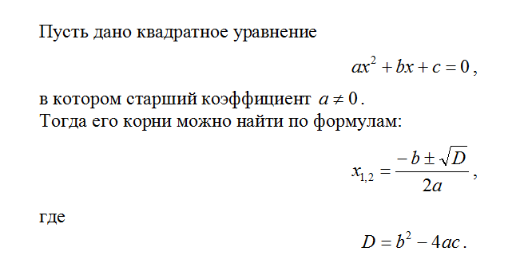

Но сможете ли Вы с лёгкостью решить этим способом, например, такие уравнения?

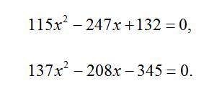

Удивительное рядом: применяя формулы для отыскания корней квадратного уравнения, ученики не могут объяснить, откуда они берутся.

Итак, какой же способ решения квадратного уравнения стоит на втором месте по частоте его применения?

**Второе место** присуждается **способу отыскания корней квадратного уравнения по обратной теореме Виета.**

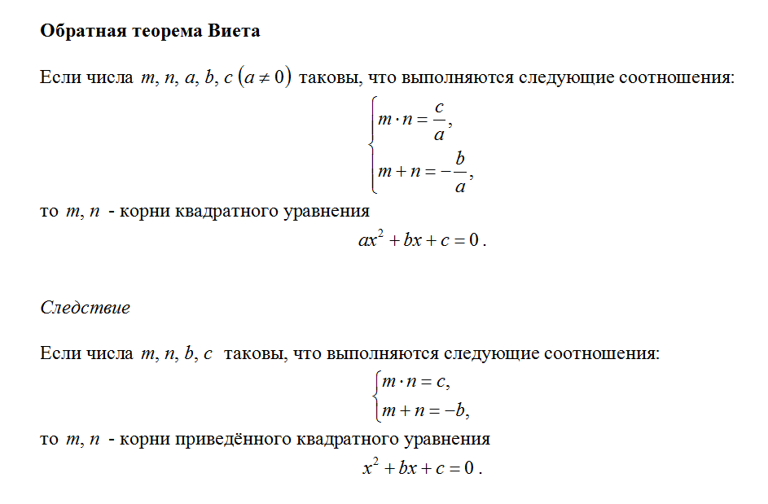

Замечу, что большинству школьников он кажется слишком "мудрёным", поэтому его используют реже, чем **первый.**

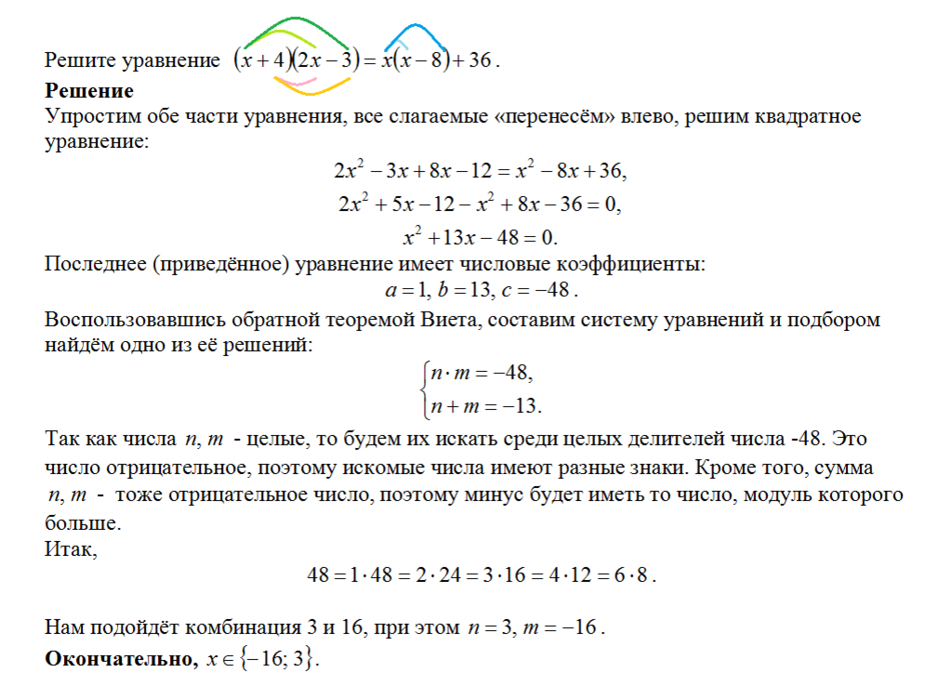

Ответ : -16 ; 3

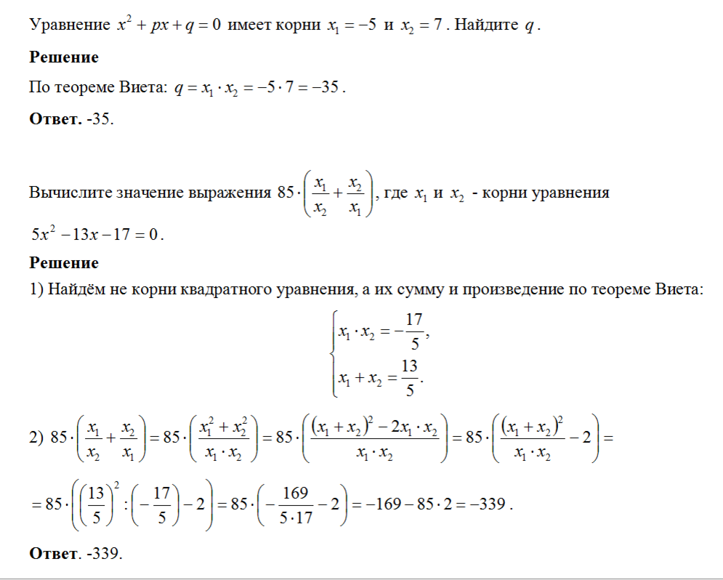

**Третьим** по популярности способом решения квадратного уравнения является **метод разложения на множители**. Он успешно применяется в неполных квадратных уравнениях, когда b=0 или с=0. Интересен следующий факт: в "решебниках" из интернета часто используется именно третий способ, причём даже тогда, когда уравнение содержит полный набор слагаемых.

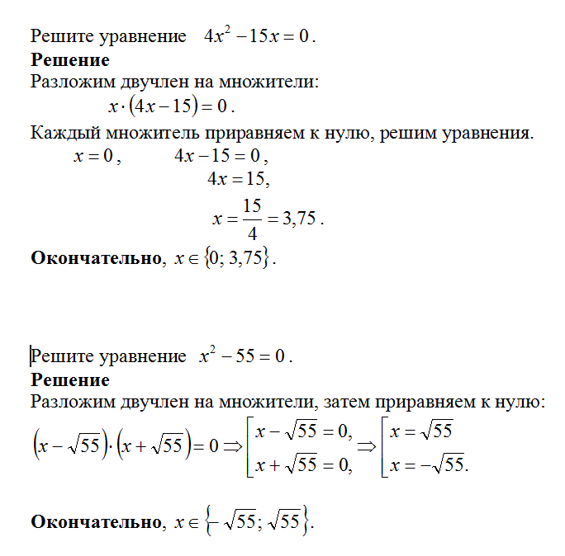

Ответ : 0 ; 3,75



Ответ : $\sqrt{55}$, - $\sqrt{55}$

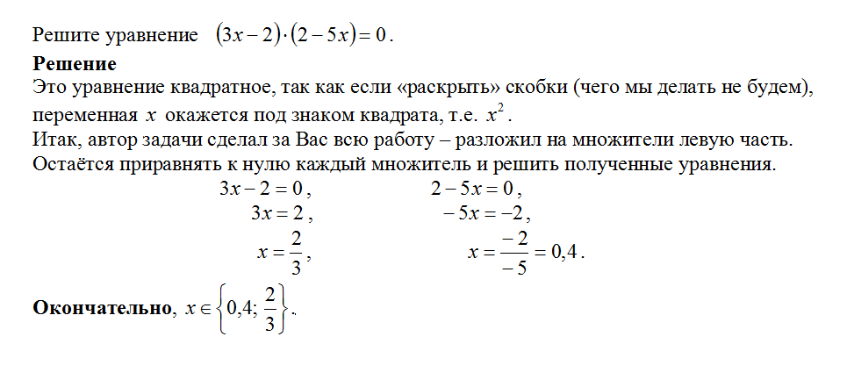

Ответ : 0,4 ; $\frac{2}{3}$

Следующий способ решения квадратного уравнения, занимающий **четвёртую** позицию в списке, - это **метод извлечения квадратного корня из обеих частей уравнения**. К сожалению, применяя его, ученики часто допускают ошибки. Думаю, это происходит потому, что они не знают свойств квадратного корня, модуля и свойств неравенств.

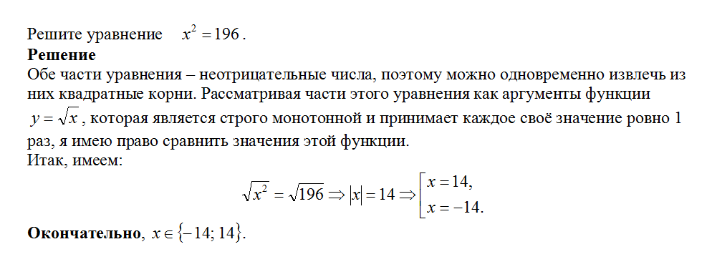

Ответ ; 14; -14

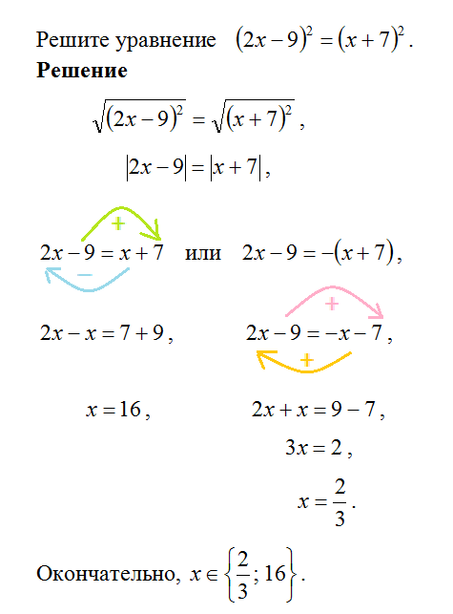

Ответ : 16; $\frac{2}{3}$

**Пятая** строчка нашего списка отдаётся **способу решения квадратного уравнения, имеющего чётное значение коэффициента b**. Я считаю этот способ решения весьма эффективным, когда значения коэффициентов уравнения представляются многозначными числами . При нахождении корней этим способом мы извлекаем двойную выгоду: 1) находим дискриминант в 4 раза меньший, чем "обычный", 2) нам не приходится сначала выносить из-под корня числа, затем раскладывать на множители числитель и "сокращать" дробь.

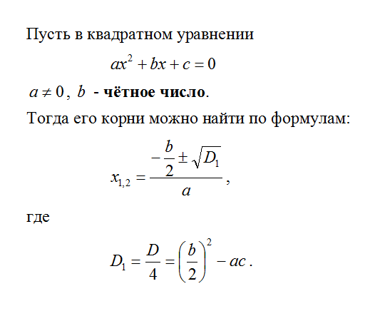

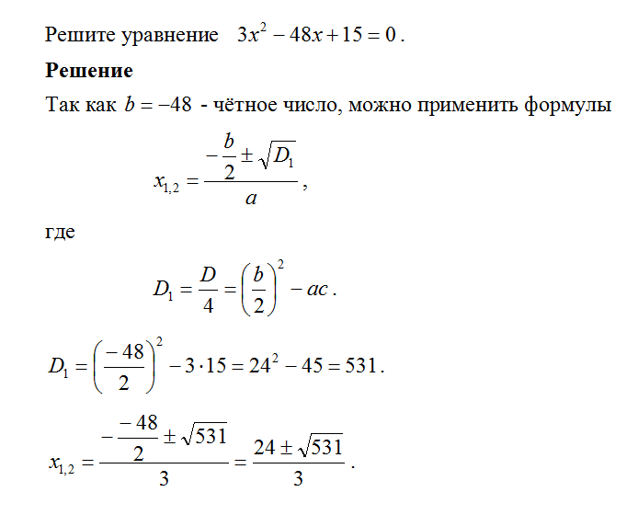

**Шестой** и **седьмой** способы решения квадратного уравнения опираются на следствия к обратной теореме Виета.

Назову **шестым способ решения квадратного уравнения с нулевым значением суммы всех его коэффициентов** .

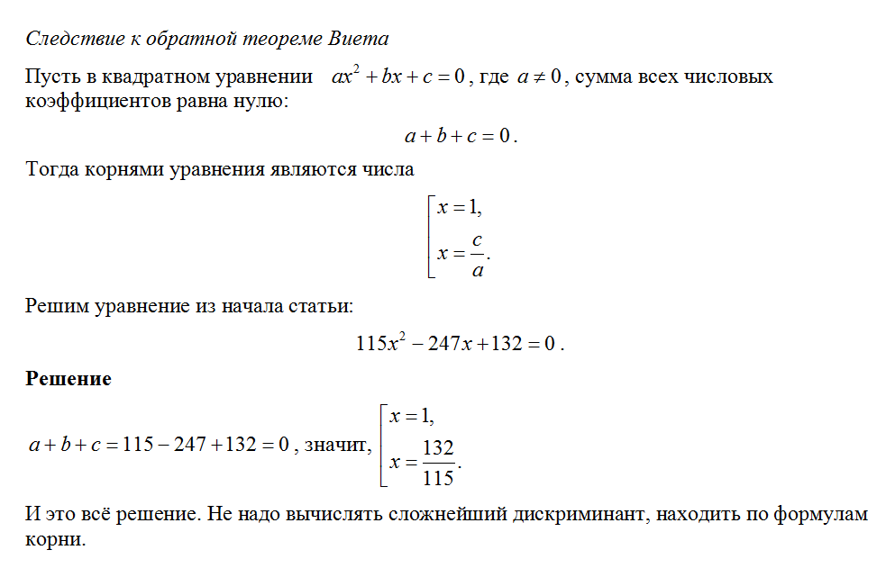

На **седьмом**месте находится**способ решения квадратного уравнения с коэффициентом b, равным сумме a и с**.

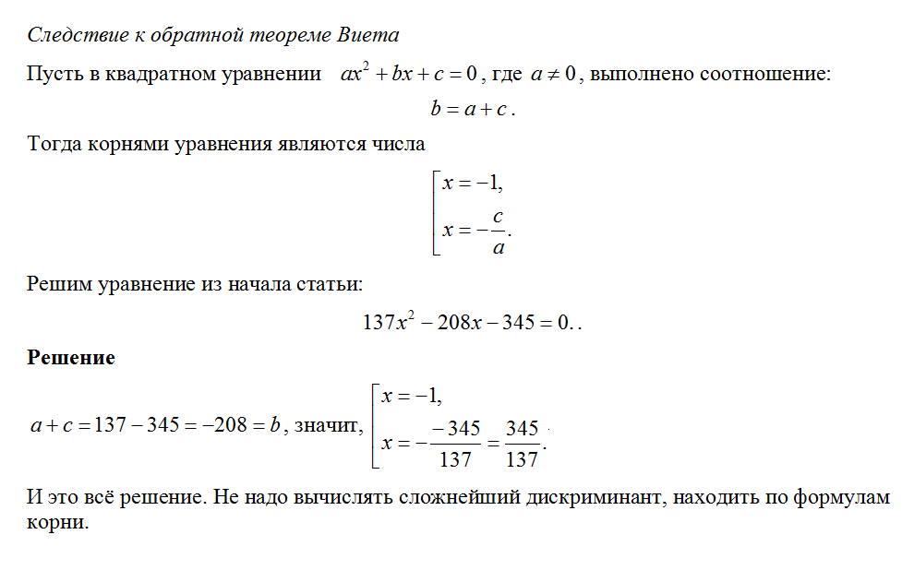

**Восьмое** место отдаётся способу решения квадратного уравнения **методом подбора**. Этот не очень популярный метод оказывается весьма полезным, если ученик может делить многочлены "уголком" на линейные многочлены. Метод решения опирается на следствие к теореме Безу . Первый корень находится подбором, затем многочлен делится "уголком" на разность (х-найденный корень).

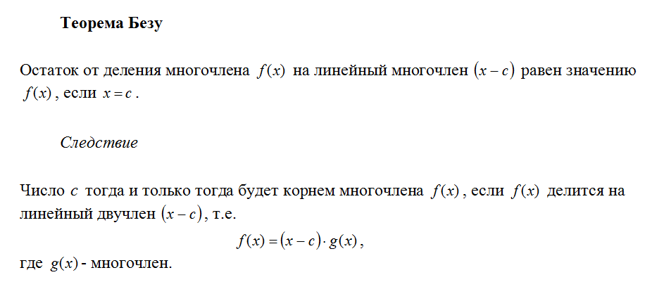

В каких задачах можно применять восьмой способ решения?

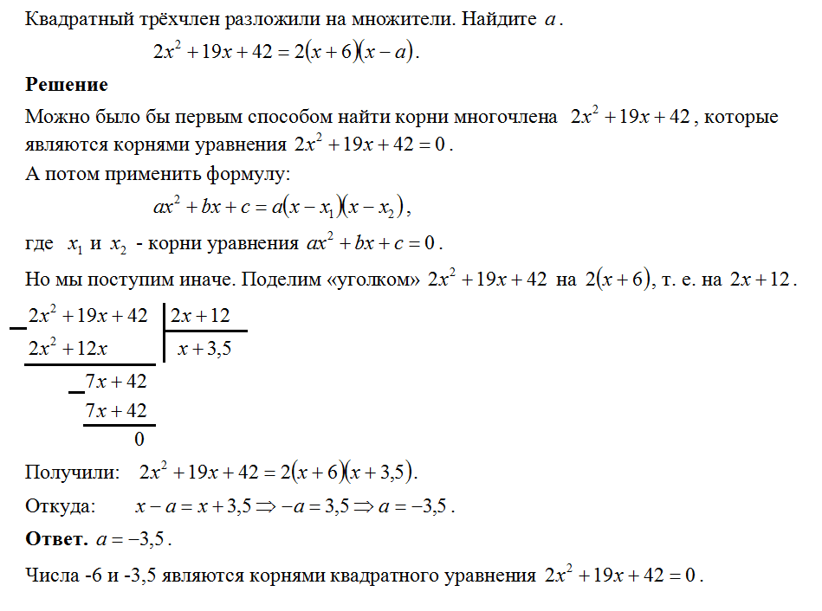

Отдадим **девятое** место одному из самых трудных для понимания способов решения квадратного уравнения - **методу выделения полного квадрата**.

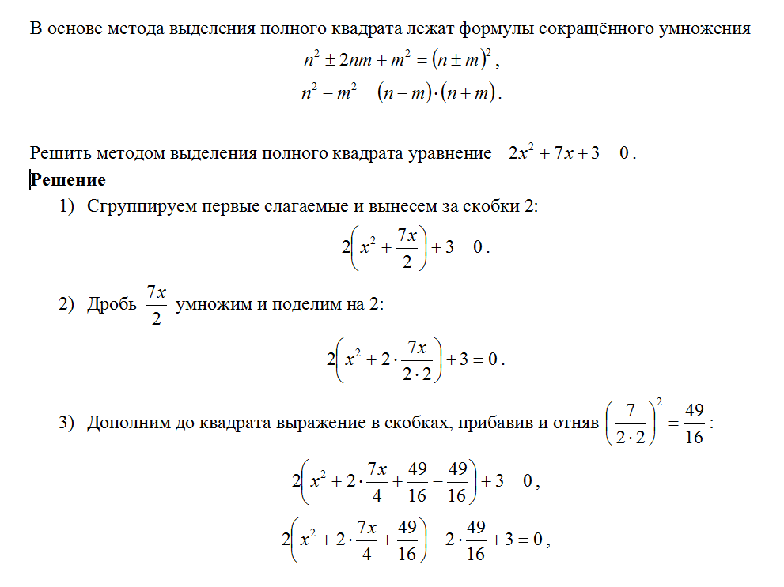

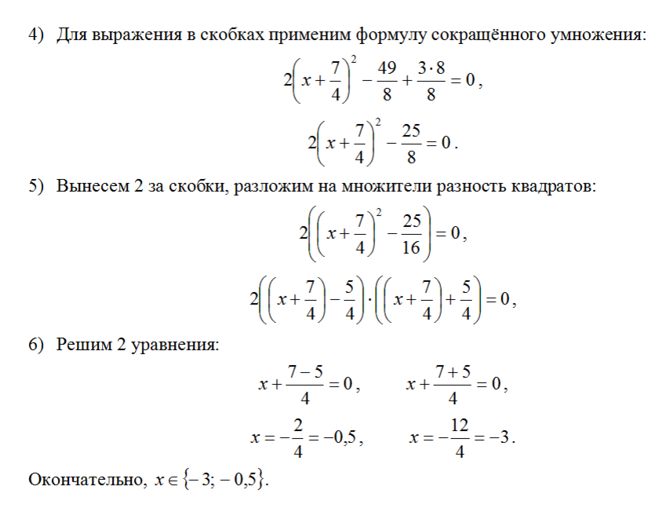

Ответ : -0,5 ; -3

Топ-10 способов решения квадратного уравнения завершает самый не популярный способ его решения - графический. Этот способ часто используется при решении задач с параметрами на экзаменах и в 9-ом и в 11-ом классе. Рассмотрим его на примере.

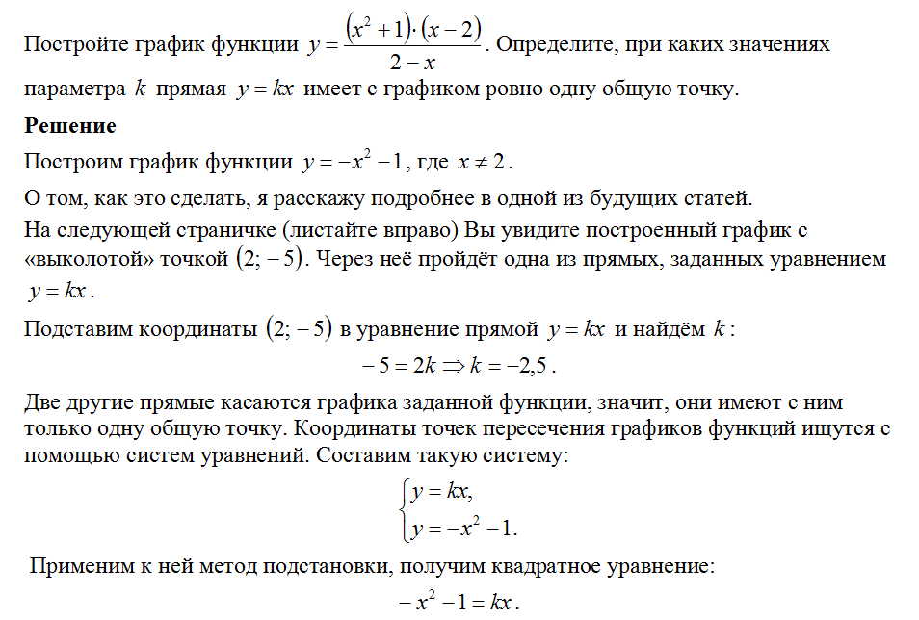

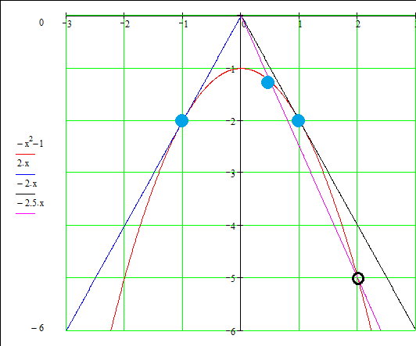

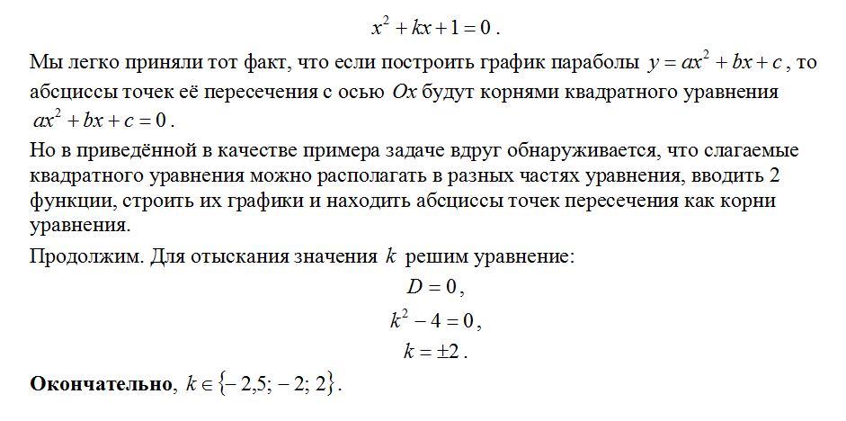

Ответ : -2,5 ; -2 ; 2.